
实用文档

移动商城端需求方案目录
第一章 概
述.............................................................................
.................................................
1.1 项目背
景.............................................................................
........................................
第二章 建设目标、原则与内
容.............................................................................
.................
  - 建设目
标.............................................................................
........................................
  - 系统使用
者.............................................................................
....................................
3.3 界面和设计（参考贝贝网、蜜芽网、唯品会）
  - 系统整体架
构.............................................................................
................................
  - 系统功能结
构.............................................................................
................................
第三章 需求规
定.............................................................................
.........................................
3.1 主要功能概
述.............................................................................
................................

第一章概述

实用文档

1.1 项目背景
移动电子商务就是利用手机、PDA 及掌上电脑等无线终端进行的B2B、B2C 或 C2C 的电子商务。它将因特网、移动通信技术、短距离通信技术及其它信息处理技术完美的结合，使人们可以在任何时间、任何地点进行各种商贸活动，实现随时随地、线上线下的购物与交易、 在线电子支付以及各种交易活动、商务活动、金融活动和相关的综合服务活动等
2016 年，在双十一当天，天猫交易总额达到1200 亿。而移动端订单占比 85%，进一步证明了移动电商所具备的较大发展优势和巨大的发展潜能。
集团公司自 2011 年开始加速转型，由单一业态的传统园林企业变革为具有复合发展空间的文旅产业资源聚合平台。现在结合“互联网+”的新型商业模式，率先提出并打造“互联网+旅游”的全新业态，旨在打造完整的生态旅游产业链。

第二章建设目标、内容

2.1 建设目标
以集团公司的战略发展为依托，运用“大数据平台+手机 APP（移动商务）+WEB+微商城， 实现以生鲜食材+民俗特色+健康食品为主，并配以母婴及文体产品、景区产品及服务（酒店、 餐饮、门票等）”为一体的全新商业模式，让消费者在旅游的同时完成一站式购物，搭建文化旅游业态与家庭购物直接对接。
创建 F2C（厂家到消费者）实现优质平价的产品从“农田到餐桌””厂家到家庭”的直销模式。利用网络科技手段实现与权威部门质量监控的对接，保障食品安全。
通过政府引导、企业主导、农户参与全国的贫困县合作、通过O2O+模式打通景区商业、
B2C 渠道和B2B 渠道，重塑农业商品流通产业链。
最终实现线上商城展示、交易、互动为主体模式，与线下体验、配送相结合的“O2O+”的运营模式，以自建仓储、合作第三方物流及渠道，完成产业链整合目标，从而达到电商扶 贫的目的。

  - 业务定位

实用文档

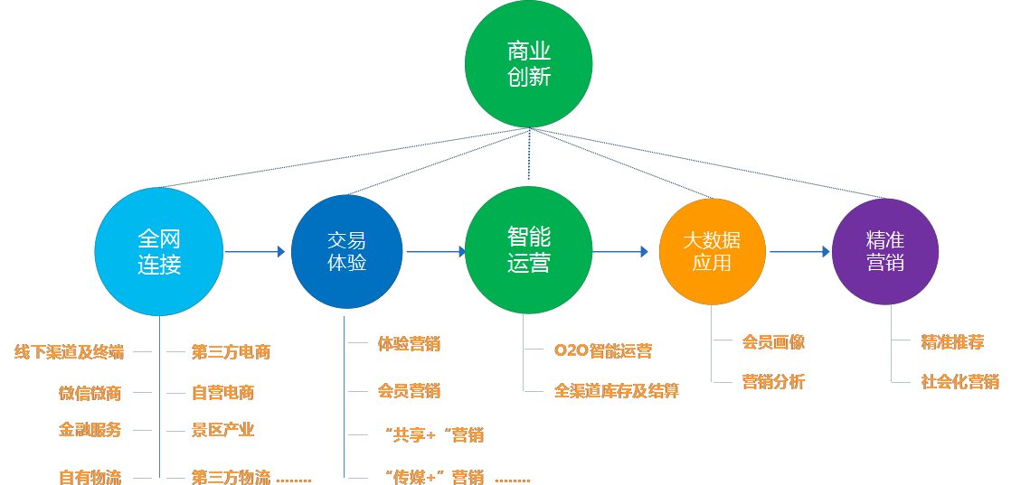

  - 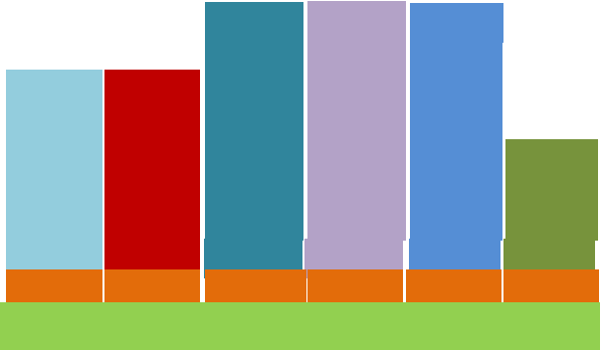第一阶段平台业务框架（微信商城）
众筹管理
会员卡充值
退换货管理
第一阶段业务架构图(1)

 |  | 广告管理 | 会员服务 | 配送管理
价格管理 | UI 管理 | 站内营销 | 会员评价 | 物流管理
图片管理 | 页面出版 | 秒杀闪购 | 会员营销 | 交叉销售
产品下架 | 资源维护 | 拼团管理 | 会员卡 | 销售管理 | 报表管理
产品上架 | 文章管理 | 优惠卷管理 | 会员积分 | 库存管理 | 对账管理
产品属性 | 新闻管理 | 促销管理 | 会员档案 | 采购管理 | 付款管理
分类管理 | 配置管理 | 规则管理 | 会员注册 | 订单管理 | 收款管理
产品管理 | CMS 管理 | 营销促销 | CRM 管理 | 运营 ERP | 财务管理


移动应用
微应用
参数管理
区域管理权限管理
其他开放接
菜单管理
支付配置
移动接口
用户管理
三级分销知识库 搜索管理SNS 集成
跨渠道协同移动电商 邮件管理 短信管理
全景购物

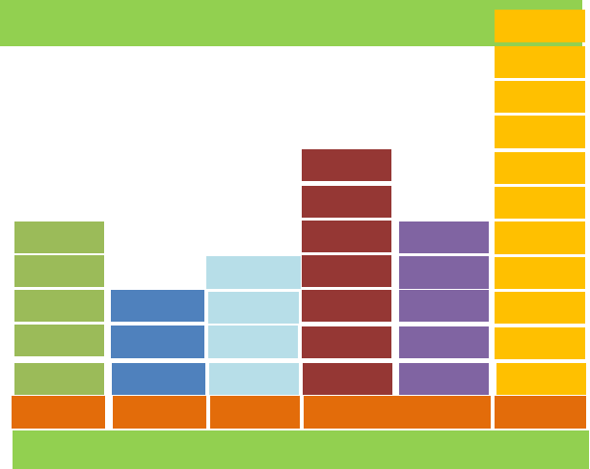实用文档
知识库
搜索管理
SNS 集成
参数管理
跨渠道协同
B2C 模式
接口管理
被动接口
群组管理
模板管理
微商城管理
2.3 平台产品定位
模式管理
B2B 模式
类型管理
主动接口
组织架构
资质认证
二维码管理
支付类型
接口管理
系统管理
店铺管理
其他应用
业务架构图(2)

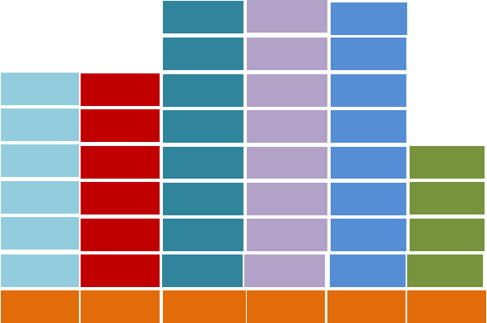第二阶段平台业务框架（微信商城+APP 商城）
众筹管理
会员卡充值
退换货管理
广告管理
会员服务
配送管理
价格管理
UI 管理
站内营销
会员评价
物流管理
图片管理
页面出版
秒杀闪购
会员营销
交叉销售

产品下架 | 资源维护 | 拼团管理 | 会员卡 | 销售管理 | 报表管理
产品上架 | 文章管理 | 优惠卷管理 | 会员积分 | 库存管理 | 对账管理
产品属性 | 新闻管理 | 促销管理 | 会员档案 | 采购管理 | 付款管理
分类管理 | 配置管理 | 规则管理 | 会员注册 | 订单管理 | 收款管理
产品管理 | CMS 管理 | 营销促销 | CRM 管理 | 运营 ERP | 财务管理
业务架构图(1) |  |  |  | 三级分销

 |  |  | 区域管理 |  | 移动电商
移动应用 |  |  | 权限管理 | 审核管理 | 邮件管理
微应用  O2O 模式 | 支付配置 | 其他开放接  移动接口 | 菜单管理  用户管理 | 发布管理  店铺展示 | 短信管理  全景购物

实用文档

全网连接层

；尽

B2B B2B 0 20 B2C
采购平台
第二阶段 Il
圈G 畦=

- Ji 国曰 笠 帕兰优选
供应 j k

商

；尽
供应商SRM
物流＆对账
全渠谚库存
配诺＆服务
会员CRM
`'
协同采购中心

B2OO商中心

0 20 运宫中心

828电商中心

连锁零售系统
物流服务商

智能运营层

业务执行层

  - 第三方电商平台框架结构
矗•r呱•l .I•I 1..
者
•••
消费

矗r呱1血1..
金融服务商

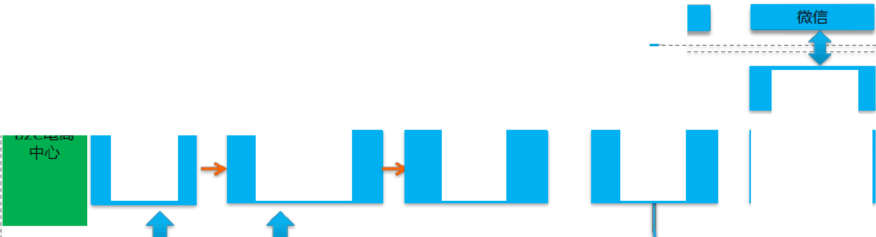一；
天猫 TMALLCo n 丿D．恋...
消费者
忙 －亡－一＿一二＿二－一二＿二二－了拿
支 付宝
二 －亡－亡－二－－－一一二 －二－亡－一一二 －亡－一一二 －二－二－二－了二二－亡－亡－二－－－一一二 －一二＿二 －一二
智
平
无 下 藏
智
智 董闪「单中心
智
智
智鲸对赈

一一一一一一一一一一一一一二二二 二了． 二二二二二二二 －一． 二 －一二二二二二二二二二二二二二二二二二二二二二二 二了二一 一二二二二二二二二二一一一一一二二二
勹占 飞勹七［

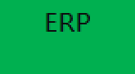
＿ ＿ 芦 了 石 可

  - 自营电商、微商城框架结构

实用文档

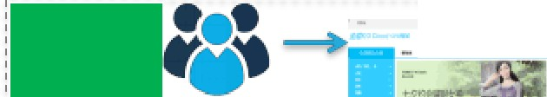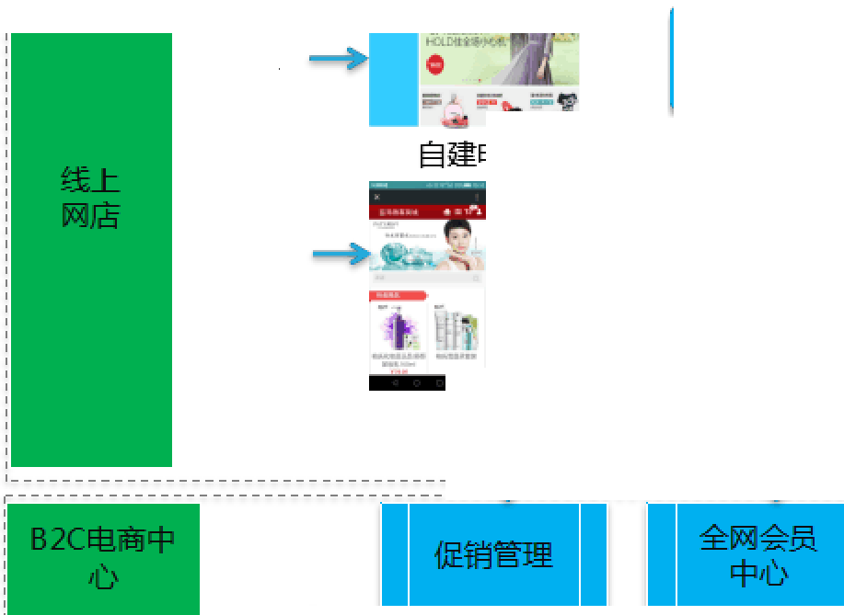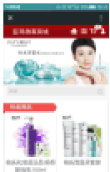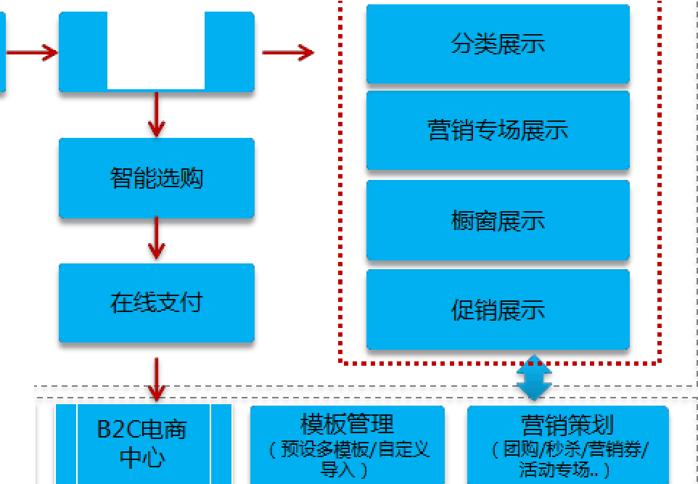． ,.
•
恤 ·-- ~ －

消费者
智船搜索 智鲍震示

l 在 线 支 付
肖－
＿酝
＄
建
自
1
一一
微信商城

．一拿了 －二二二二 二二一令了 －一二 二

一一一一一一一一一一一一一一一一： ：：舍：：－－一二－ 卢＿
妻
＿嘈 产 －一； 一：—：一二了二二二二二二l三：

三 ：：参 －一：三 三 亏 二了＿
供
则

二：三 产 了 主 勹了＿

二二二：立 气 ：；：

  - B2C 电商+O2O 框架结构
... .................. — 一、
［
一一一一一一一一一一
一一一一一一一一一
送：
第 吵 物 龋
3
．
- JD 墨 上 I
乙
三

,' .i．. E 嘈．

----
俨一一一 ｀

鱼 i 蠡 ｀
消费者

子 ：肖 ·· i
夭}. ．
［二二二］
田TIMA LL:COlr.1
自建商城
L _____________________
: ． 其他平台．．•
•••••••••-－•••·一一·一一:... •·.



、－.. 三 二
订单下载三并处理
二 --－－－－-－－－－－－－－-－－－－－－－－－ －－－－－－－－－－－－－－－,
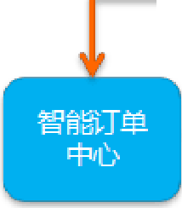
［门店配送颈配送］
勹
心
．亡
订
I -
＿
＿

＿
［ g 邹 商酝 ］
以上内容仅为本文档的试下载部分，为可阅读页数的一半内容。如要下载或阅读全文，请访问：https://d.book118.com/687004110110006046

